Bullismo e Cyberbullismo: che fare?
UN VADEMECUM PER RAGAZZI, FAMIGLIE E SCUOLE




Prefettura di rovigo – ufficio territoriale del governo
in collaborazione con le FF.OO. della provincia di Rovigo

21 gennaio 2014

Bullismo e Cyberbullismo: che fare?
UN VADEMECUM PER RAGAZZI, FAMIGLIE E SCUOLE
Sommario
PREMESSA 2
DEFINIZIONE DI BULLISMO 4
DEFINIZIONE DI CYBERBULLISMO 5
DIFFERENZE TRA . . . 5
Bullismo e Cyberbullismo 5
GLOSSARIO DI CYBERBULLISMO 7
Linee guida per i ragazzi 8
CONSIGLI PER DIFENDERSI DAI BULLI 8
CONSIGLI PER DIFENDERSI DAI RISCHI LEGATI ALLE NUOVE TECNOLOGIE 10
Linee guida per i genitori 12
A COSA PRESTARE ATTENZIONE 13
CONSIGLI PER AIUTARE I PROPRI FIGLI A DIFENDERSI DAI BULLI 13
CONSIGLI PER DIFENDERE I PROPRI FIGLI DAI RISCHI LEGATI ALLE NUOVE TECNOLOGIE 15
Linee guida per le scuole 18
SUGGERIMENTI PER PREVENIRE O INTERVENIRE AL VERIFICARSI DI FENOMENI DI BULLISMO 19
I DIRIGENTI SCOLASTICI 19
I DOCENTI 19
IL PERSONALE NON DOCENTE 20
SUGGERIMENTI PER PREVENIRE IL CYBERBULLISMO E PROMUOVERE UN USO CRITICO DELLA RETE TRA GLI STUDENTI 21
I DIRIGENTI SCOLASTICI 21
I DOCENTI 22
siti utili 24
numeri utili 25

Legenda
I colori utilizzati per differenziare i suggerimenti forniti a RAGAZZI – FAMIGLIE e SCUOLE relativamente ai due fenomeni trattati sono i seguenti:
BULLISMO
CYBERBULLISMO


PREMESSA
La Prefettura di Rovigo – Ufficio Territoriale del Governo – ha curato il progetto - “Liberi da . . .” - giornata formativa svoltasi l’otto novembre 2013, dedicata agli studenti della provincia, avente la finalità di approfondire alcune tematiche di rilievo che coinvolgono il mondo dell’adolescenza quali: il bullismo, le dipendenze (alcool, droga, gioco d’azzardo), la violenza di genere, l’uso dei social networks e delle nuove tecnologie, con una mirata attenzione ai rischi connessi a dette problematiche.
Nell’ambito di tale progetto, quale significativo contributo nato dalla riflessione svoltasi nella citata giornata formativa, è stato predisposto, in collaborazione con le Forze dell’Ordine della provincia di Rovigo, un Vademecum per i ragazzi, le famiglie e le scuole - strumento educativo utile per prevenire i fenomeni del bullismo e del cyberbullismo, in modo che i ragazzi possano orientarsi in maniera sicura e protetta nel mondo reale ma anche in quello virtuale.
Nel mondo reale, infatti, il bullismo è un fenomeno sommerso che generalmente si sviluppa all’insaputa degli occhi dell’adulto, sia esso insegnante, genitore, personale non docente o dirigente scolastico e, pertanto, affinché l’azione di prevenzione possa risultare efficace, è importante il coinvolgimento di tutte queste figure, ognuna in relazione alla sfera di competenza.
Nell’ambito di tale fenomeno, peraltro, è fondamentale non trascurare quel particolare aspetto che va sotto il nome di cyberbullismo: il mondo digitale e virtuale, infatti, rappresenta un’enorme opportunità di sviluppo e di crescita culturale e sociale ma nasconde, però, una serie di insidie e pericoli cui occorre far fronte promuovendo sinergie creative tra le istituzioni, con l’obiettivo di accrescere e rafforzare il senso della legalità.
Le “linee guida” qui proposte rappresentano, quindi, la significativa volontà delle Istituzioni della provincia di Rovigo di intervenire su un fenomeno, quale quello del bullismo, in espansione, rispetto al quale si appalesa l’esigenza ineludibile di un’azione comune, che metta “in rete” tutti i soggetti coinvolti, per un’azione di prevenzione a tutto campo.
L’auspicio che sorregge tale iniziativa è quello di poter offrire un supporto operativo utile per riconoscere sul nascere ed affrontare nel modo più adeguato le diverse situazioni legate al fenomeno in esame, contribuendo “INSIEME” alla sana crescita dei ragazzi, attraverso la promozione dei loro diritti, coniugata, però, al rispetto della legalità.


DEFINIZIONE DI BULLISMO
Il bullismo è un abuso di potere.
I connotati tipici del fenomeno si possono così riassumere:
- comportamenti di prevaricazione diretta o indiretta;
- azioni reiterate nel tempo;
- coinvolgimento sempre degli stessi soggetti, di cui uno/alcuni sempre in posizione dominante (bulli) ed uno/alcuni più deboli e incapaci di difendersi (vittime).
PERCHÉ È IMPORTANTE CONTRASTARE IL BULLISMO
Perché il bullismo fa male a coloro che lo subiscono
Hanno paura, si sentono soli, sbagliati, umiliati, indifesi.
Soprattutto se sono adolescenti, si vergognano a chiedere aiuto. In loro la sofferenza aumenta sempre più ed aiutarli diventa molto difficile. In età adulta, possono sentirsi a disagio nelle relazioni con gli altri, soffrire di depressione e sentirsi sempre potenzialmente “vittime”.
Perché il bullismo fa male a quelli che lo compiono
Si illudono di risolvere con la prepotenza tutti i problemi che incontrano e non si mostrano agli altri come sono realmente, con capacità e debolezze. Scambiano la paura suscitata nelle vittime per rispetto ed approvazione. Si costringono a reggere il personaggio del “duro” anche quando non ne hanno voglia, perché non possono perdere la faccia. Da grandi rischiano più degli altri di avere problemi con la giustizia.
Perché il bullismo fa male a coloro che assistono senza far niente
Alcuni diventano amici del prepotente per non avere problemi, altri hanno paura di essere presi di mira in futuro. Tutti insieme imparano a “farsi i fatti propri”, pensando che non si può contare sull’aiuto di nessuno perché vince sempre il più forte. Con la legge della giungla tutti possono essere vittime, perché ognuno ha dei punti deboli e può essere preso di mira dagli altri.

Perché la violenza crea violenza, la vessazione genera vessazione
Se il bullismo dura a lungo può darsi che, presto o tardi, la vittima esploda con una reazione estrema e apparentemente eccessiva. Può farlo verso chi la sta vessando o verso altre persone, più deboli di lei. Molti “bulli” sono state “vittime” in passato. Soprattutto se, quando erano in difficoltà, non si sono sentiti ascoltati e sostenuti da nessuno.

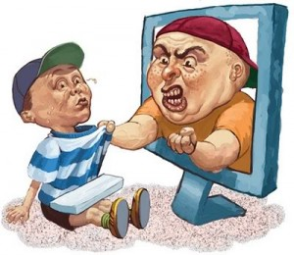
DEFINIZIONE DI CYBERBULLISMO
Il cyberbullismo o ciberbullismo (ossia "bullismo" online) è il termine che indica atti di bullismo e di molestia effettuati tramite mezzi elettronici come l'e-mail, sms, i blog, i telefoni cellulari e/o i siti web.

DIFFERENZE TRA . . .

Bullismo e Cyberbullismo











GLOSSARIO DI CYBERBULLISMO
Flaming | Messaggi violenti e volgari mirati a suscitare una lite online.
Harassment | Dall’inglese “molestia”: invio ripetuto di messaggi offensivi, scortesi ed insultanti.
Cyberstalking |  | Cyber-persecuzione: invio ripetuto di messaggi contenenti minacce o fortemente intimidatori.
Denigration |  | Denigrazione: sparlare di qualcuno online. Inviare o pubblicare pettegolezzi, dicerie crudeli o foto compromettenti per danneggiare la reputazione della vittima o le amicizie.
Impersonation |  | Sostituzione di persona: violare l’account di qualcuno, farsi passare per questa persona ed inviare messaggi per dare una cattiva immagine della stessa, crearle problemi o pericoli e danneggiarne la reputazione o le amicizie.
Outing and trickery |  | Rivelazioni e inganno: condividere online segreti o informazioni imbarazzanti su un’altra persona. Spingere con l’inganno qualcuno a rivelare segreti o informazioni imbarazzanti e poi condividerle online.
Exclusion |  | Escludere (bannare) deliberatamente una persona da un gruppo online (come una lista di amici) per ferirla.
Cyberbashing o happy slapping |  | Si tratta di aggressioni che hanno inizio nella vita reale e poi continuano con le foto o i filmati online.


Linee guida per i ragazzi

CONSIGLI PER DIFENDERSI DAI BULLI
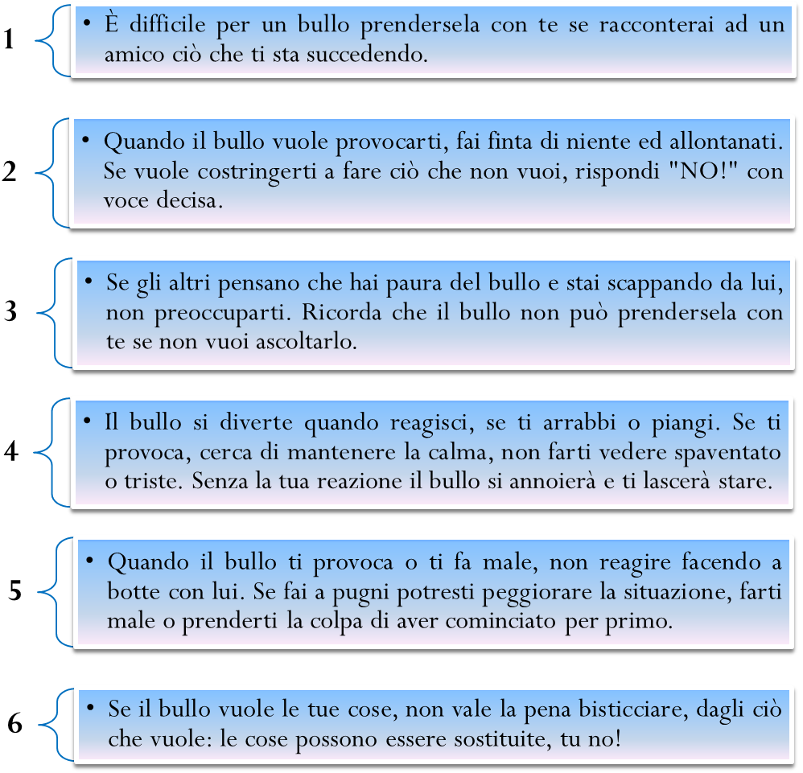


CONSIGLI PER DIFENDERSI DAI RISCHI LEGATI ALLE NUOVE TECNOLOGIE
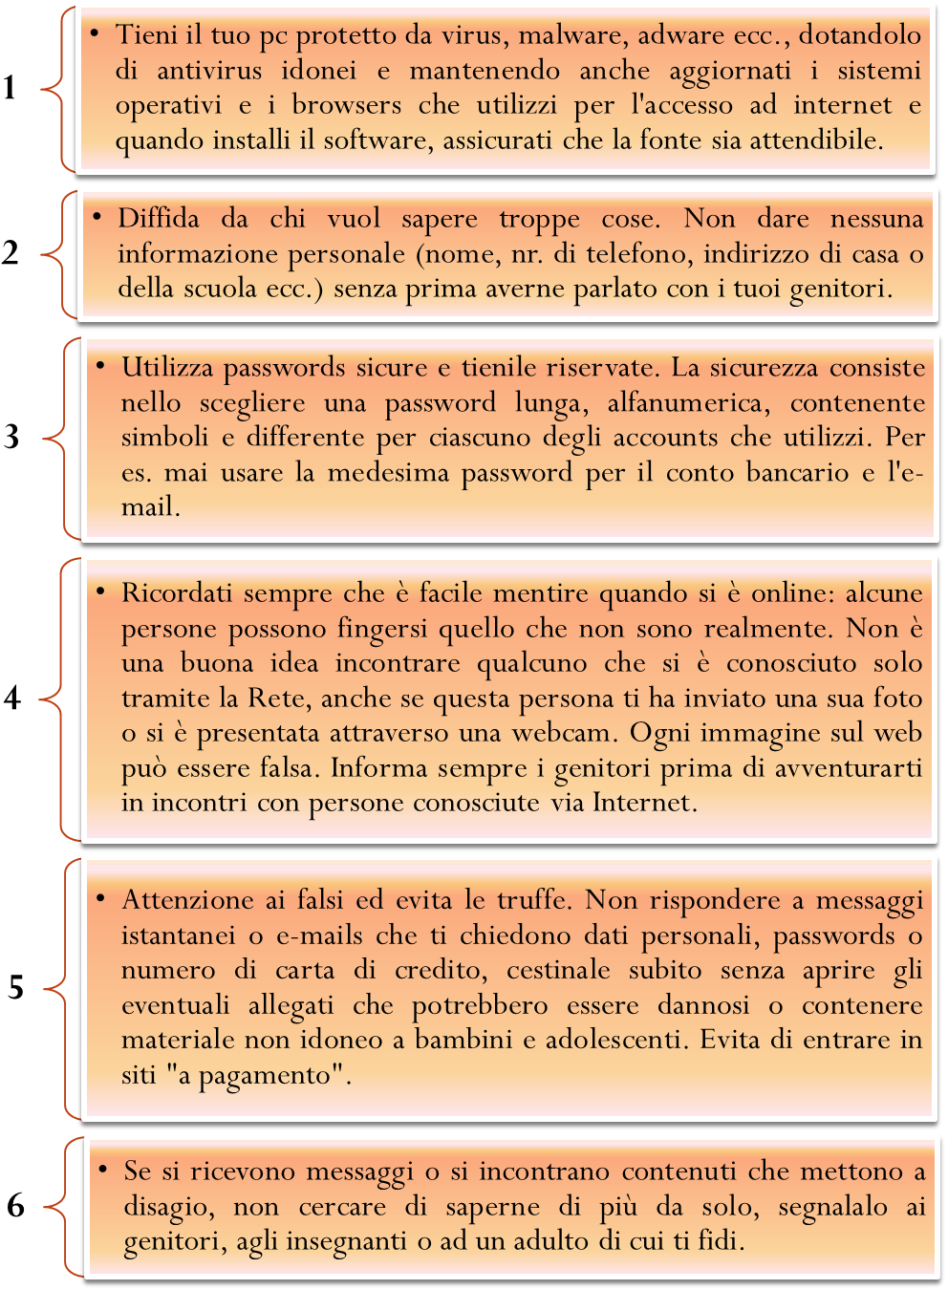
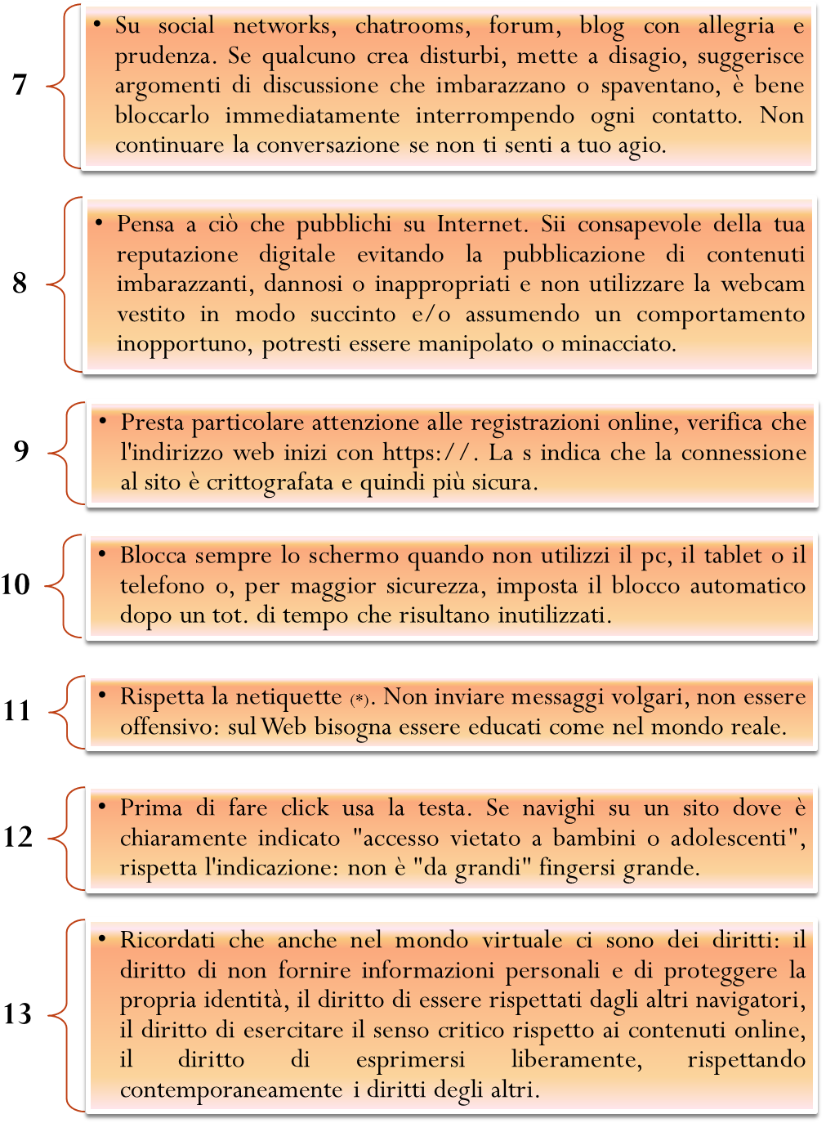
(*) Insieme di regole che disciplinano il comportamento di un utente di Internet nel rapportarsi agli altri utenti attraverso risorse quali newsgroup, mailing list, forum, blog, reti sociali o email in genere. Si potrebbe tradurre in "Galateo” (Etiquette) della Rete (Net).


Linee guida per i genitori

I genitori devono essere consapevoli che il loro compito è guidare e sostenere i propri figli, incoraggiandoli ad affrontare le difficoltà del percorso di crescita. La cosa sicuramente più importante che possono fare è interessarsi a come si comportano i figli in classe; si verifica spesso, infatti, che il comportamento del figlio a scuola sia differente da quello a casa dove, talvolta, è più calmo e tranquillo.
Quando il genitore viene a conoscenza che il proprio figlio subisce prepotenze o è un bullo è importante che:
- si rivolga alla scuola, al dirigente scolastico e agli insegnanti, affinché si possa intervenire;
- sappia che ci sono dei numeri verdi, associazioni, professionisti con competenze specifiche a cui potersi rivolgere.
L’intervento dei genitori è fondamentale perché:
- migliora le condizioni di vita nella scuola;
- migliora le condizioni negli ambienti di relazione;
- interrompe il circolo vizioso delle violenze subite che lasciano tracce indelebili sulla vittima;
- fa emergere le difficoltà relazionali sia dei bulli sia delle vittime al fine di attivare percorsi di sostegno e aiuto;
- combatte un terreno fertile alla produzione di comportamenti devianti e delinquenziali;
- si diffonda la cultura della collaborazione che sostituisca quella della prevaricazione;
- si diffondano i valori del rispetto e della tolleranza verso la diversità.

A COSA PRESTARE ATTENZIONE
I genitori, conoscendo il proprio figlio, dovrebbero prestare attenzione all’insorgere di indicatori quali:
- è triste e scontento quando torna a casa;
- manifesta disagi ricorrenti prima di andare a scuola (mal di testa, mal di pancia);
- si ammala con facilità;
- ha scarso appetito;
- ha spesso lividi, ferite o vestiti strappati;
- è spesso solo e non invita amici a casa;
- non partecipa alle feste perché nessuno lo invita;
- ha spesso libri rovinati o “perde” matite, penne, colori e oggetti vari che gli appartengono;
- ha un sonno agitato da incubi ricorrenti;
- perde interesse nelle attività scolastiche ed extrascolastiche con conseguente calo del rendimento;
- chiede denaro a casa con una motivazione dubbia (celando magari richieste di denaro da parte dei bulli).

CONSIGLI PER AIUTARE I PROPRI FIGLI A DIFENDERSI DAI BULLI
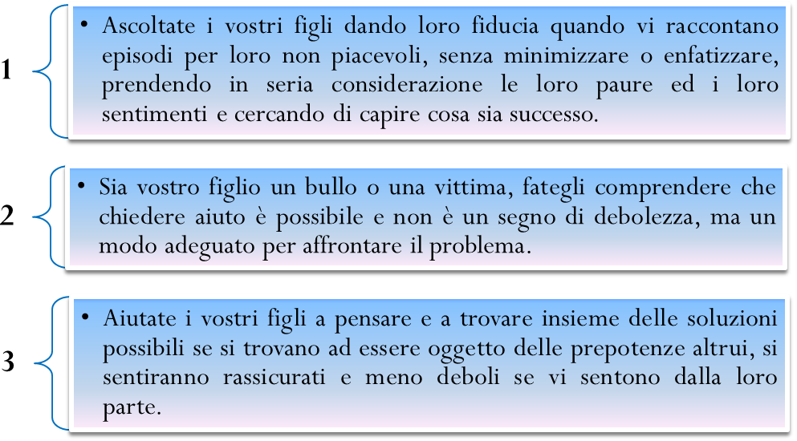
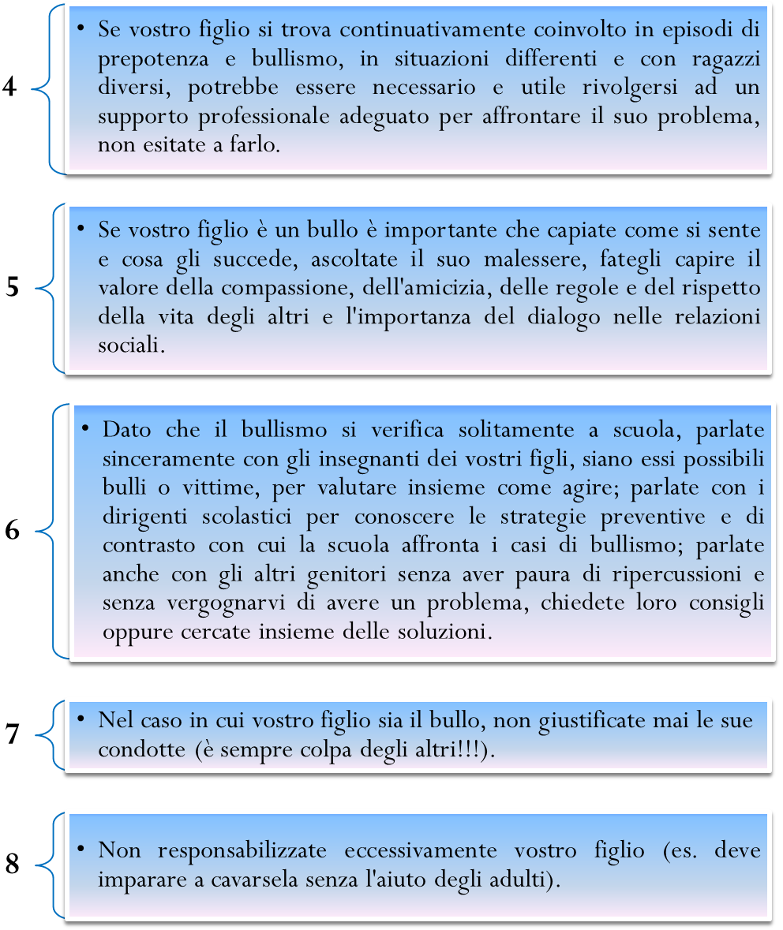

CONSIGLI PER DIFENDERE I PROPRI FIGLI DAI RISCHI LEGATI ALLE NUOVE TECNOLOGIE
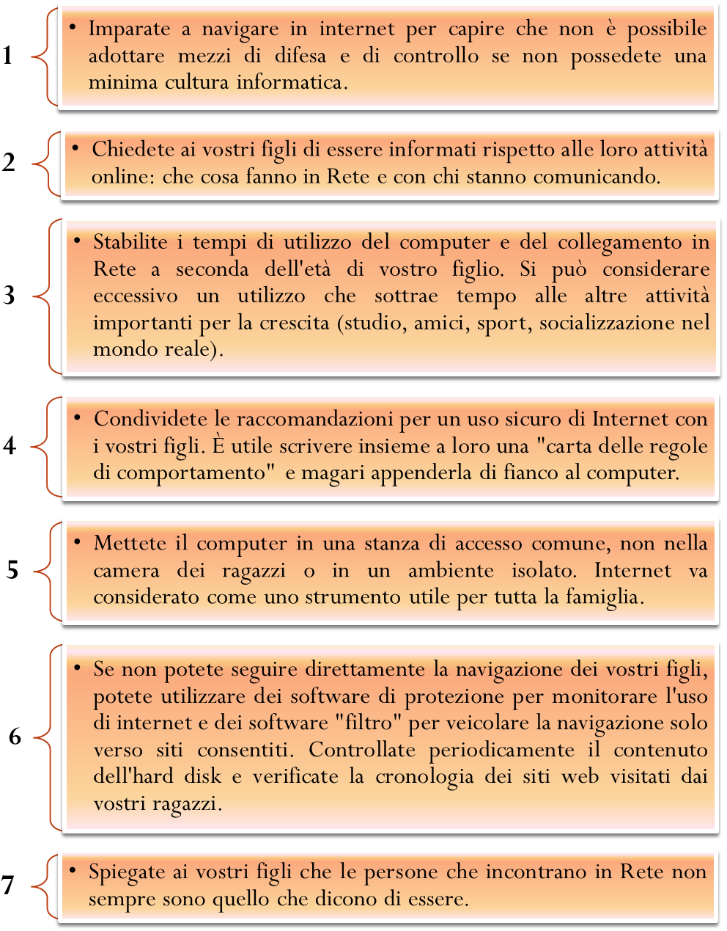

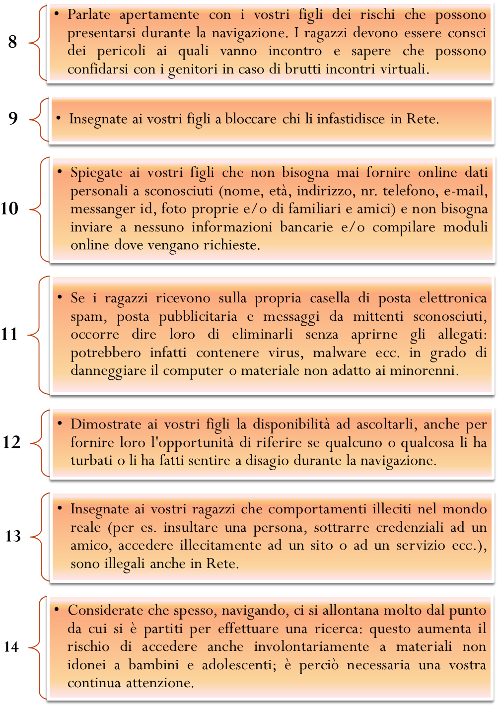

Attenzione
Molti bambini utilizzano internet già durante i primi anni della scuola elementare (6 – 7 anni). È importante sottolineare che è fondamentale l’accompagnamento all’utilizzo di internet da parte di un adulto (genitore, insegnante, educatore) in relazione all’età del bambino.
I bambini al di sotto dei 10 anni, in genere, non avendo ancora sviluppato le capacità di pensiero critico necessarie, non sono in grado di esplorare il web da soli.
Con la preadolescenza e l’adolescenza si intensifica l’uso di Internet: i giovani scaricano musica, utilizzano motori di ricerca per trovare informazioni, visitano siti, inviano e ricevono sms, la posta elettronica e i giochi online. La supervisione degli adulti è quindi fondamentale anche in questa fase, poiché una maggior conoscenza e consapevolezza legate alla crescita non mettono comunque al riparo dai rischi della Rete.
Ricordatevi che . . .
Per vostro figlio la protezione non è data solo da “FILTRI” da applicare al computer: è fondamentale, invece, il dialogo costante e continuo e la vicinanza e la partecipazione alle problematiche dei vostri ragazzi.


Linee guida per le scuole
È proprio nel mondo della scuola che il bullismo, il più delle volte, si genera e si manifesta: il bullo attua le sue prepotenze e la vittima vive il suo dramma, facendo sì che l’esperienza scolastica acquisisca una connotazione negativa che va ad influire sul normale sviluppo dei soggetti coinvolti.
I giovani, siano essi bulli o vittime, difficilmente parlano o si sfogano con gli adulti di quello che loro succede, gli uni per non essere scoperti e gli altri, per paura di peggiorare la loro situazione.
Ecco perché la scuola rappresenta il luogo migliore in cui poter iniziare a far prevenzione e in cui promuovere sia una cultura pro-sociale che veda, nell’altro diverso da sé, solo un altro modo di essere, né migliore, né peggiore, che una cultura del confronto e del dialogo aperto, dove apprendere che il bullismo è un comportamento sbagliato e che solo parlandone lo si può riconoscere e sconfiggere.
La scuola, così come i genitori, ha il compito di guidare il ragazzo ad acquisire una buona sicurezza, valorizzandolo ed apprezzando le sue qualità positive personali.
Esprimere se stessi e le proprie capacità in un contesto relazionale, contribuisce a rafforzare la propria sicurezza.
Per contro, un’educazione autoritaria, frustante e punitiva, limita il ragazzo nel raggiungimento degli obiettivi e nella realizzazione di sé, favorendo l’acquisizione di atteggiamenti di risposta di tipo aggressivo.
Ciò non significa che la scuola così come la famiglia, non debbano porre dei limiti ma che il modello educativo che suscita comportamenti meno aggressivi è di tipo “autorevole”, in quanto non esclude divieti e punizioni ma lo fa in un clima di affetto e valorizzazione per la crescita del ragazzo.
È dimostrato che il modo migliore per affrontare il problema del bullismo è quello di adottare una politica scolastica integrata, cioè un insieme coordinato di azioni che interessino tutte le componenti scolastiche ed in cui gli adulti della scuola, dai dirigenti scolastici agli insegnanti, dal personale non docente ai genitori, ognuno in funzione del proprio ruolo, si assumano la responsabilità della relazione con gli alunni/studenti.

SUGGERIMENTI PER PREVENIRE O INTERVENIRE AL VERIFICARSI DI FENOMENI DI BULLISMO

I DIRIGENTI SCOLASTICI
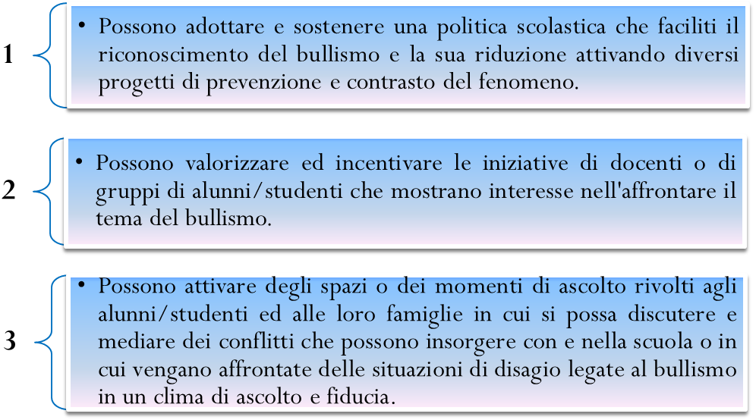

I DOCENTI
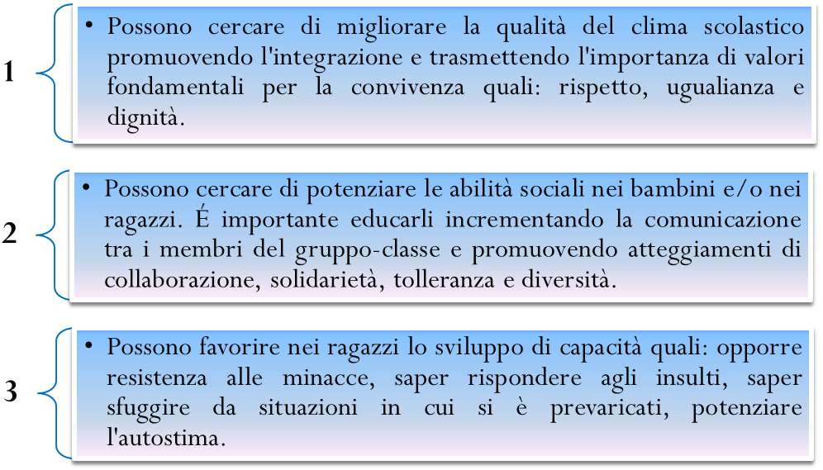
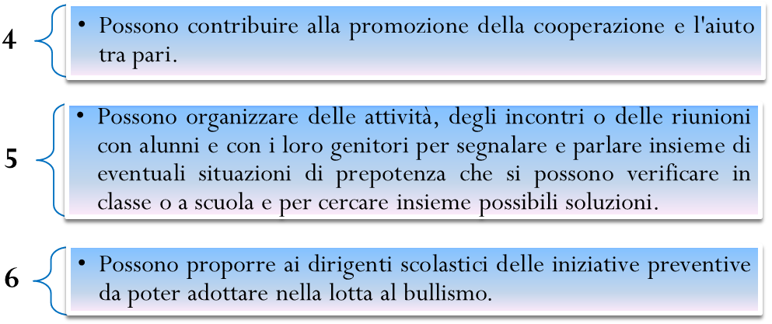

IL PERSONALE NON DOCENTE
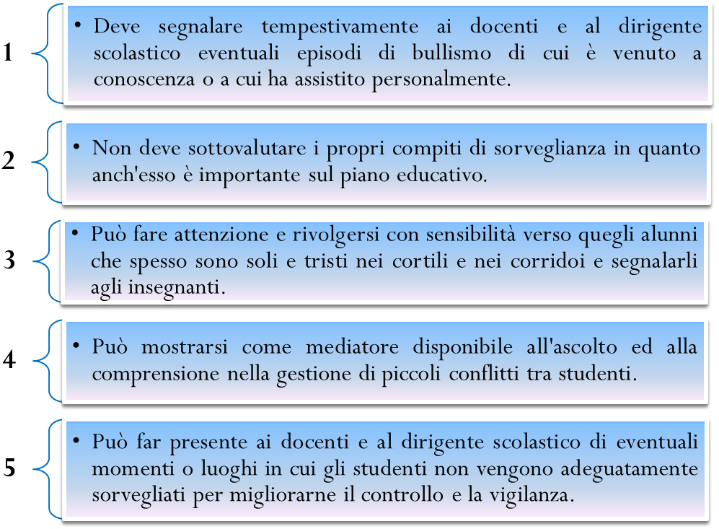

SUGGERIMENTI PER PREVENIRE IL CYBERBULLISMO E PROMUOVERE UN USO CRITICO DELLA RETE TRA GLI STUDENTI

I DIRIGENTI SCOLASTICI
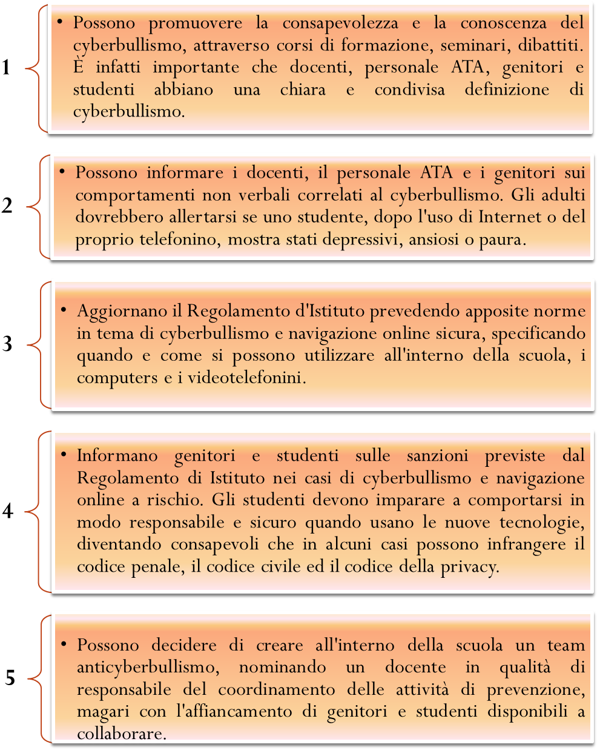
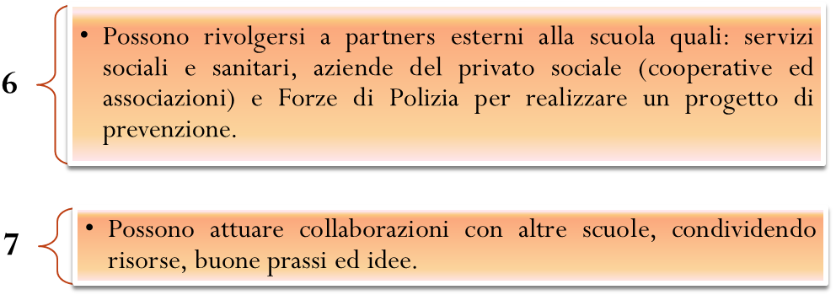

I DOCENTI
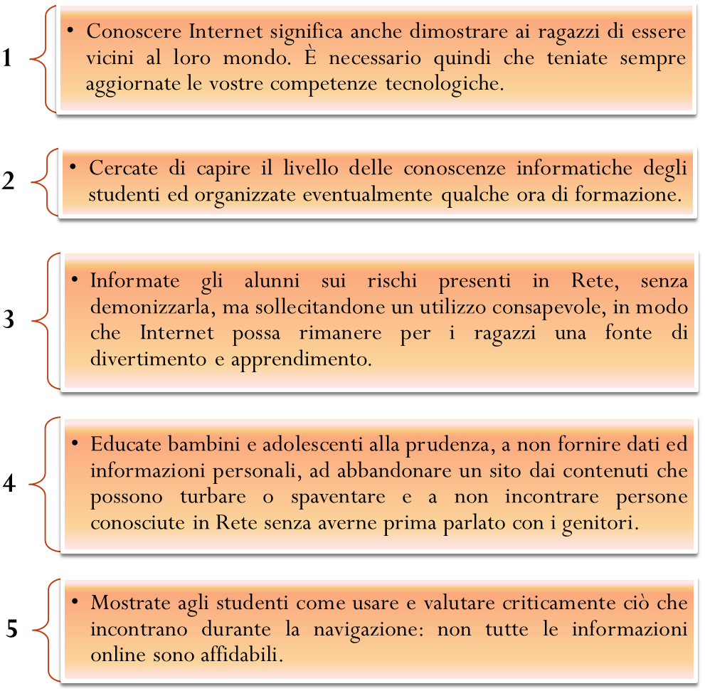
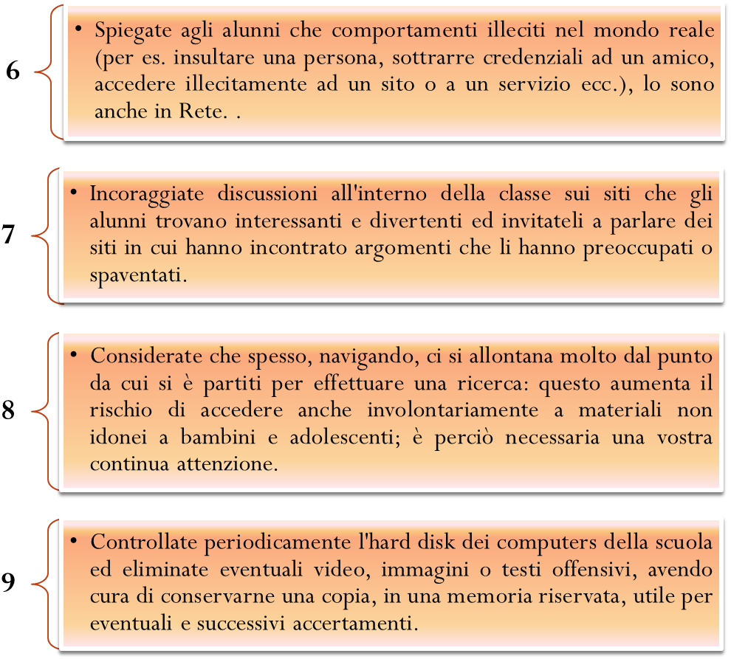

siti utili
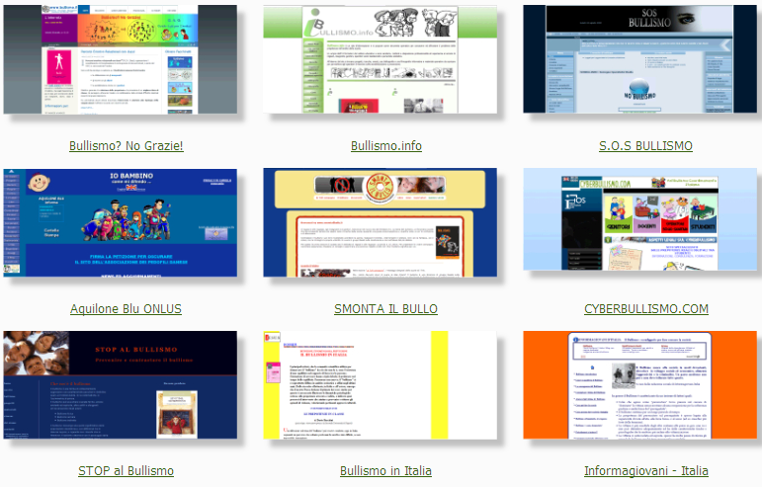

numeri utili
POLIZIA DI STATO | 113
CARABINIERI | 112
GUARDIA DI FINANZA | 117
VIGILI DEL FUOCO | 115
SERVIZIO SANITARIO | 118
TELEFONO AZZURRO  “Emergenza Infanzia” | 114
TELEFONO AZZURRO  “Pericoli sul Web”  Clicca e segnala | http://www.azzurro.it/it/cosa-facciamo/caso-di-emergenza/clicca-e-segnala

